Explication des maquettes



# Dashboard :

## – Accueil partie 1 :

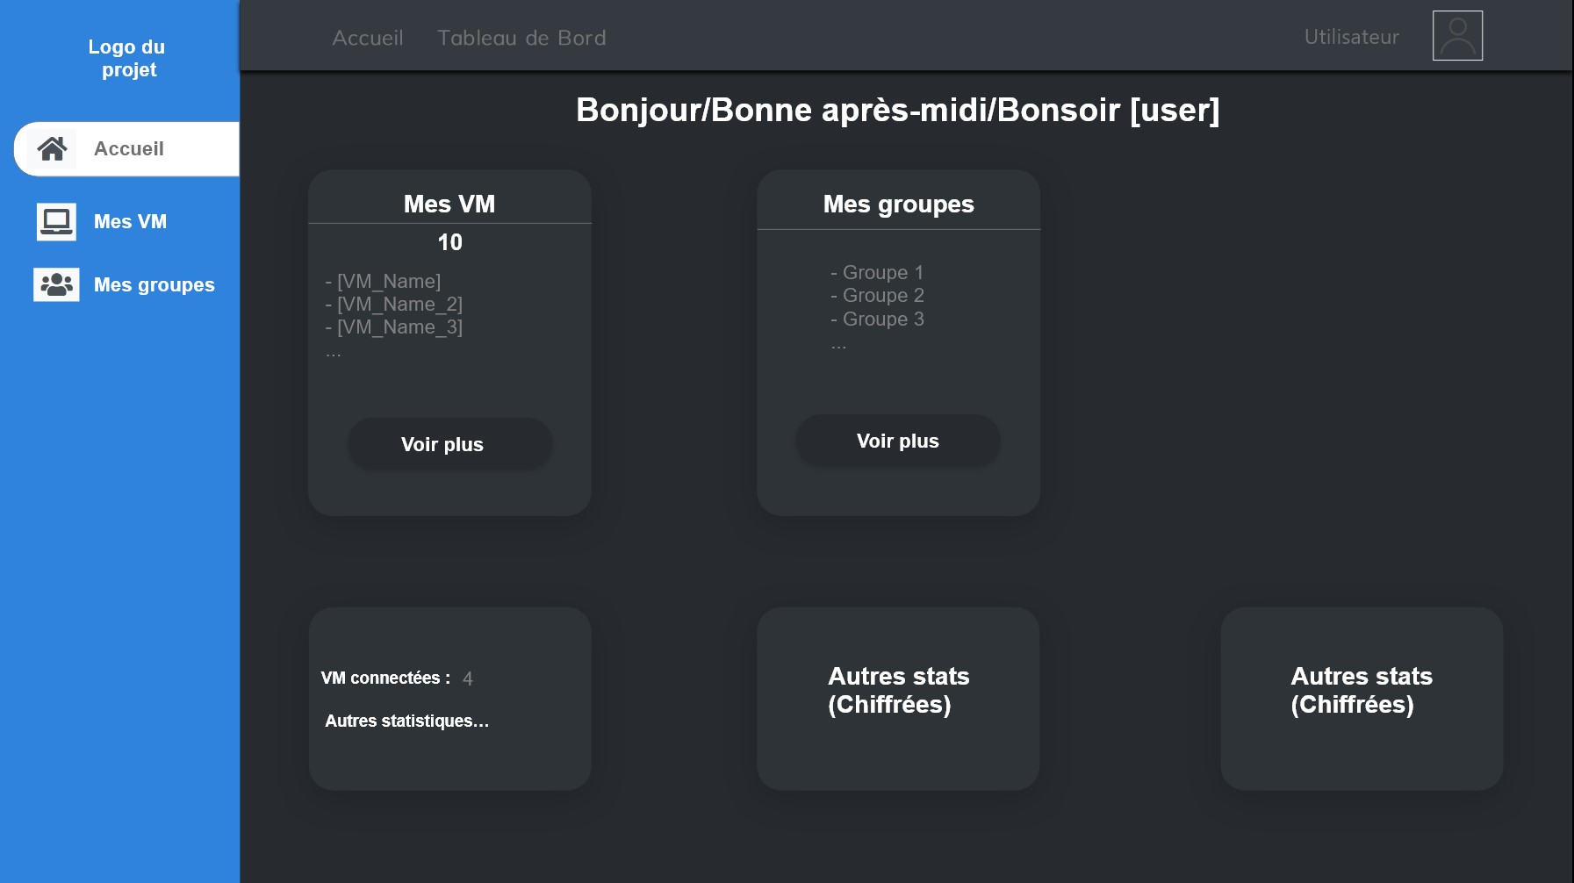

Voici l’accueil du dashboard, on y retrouve les informations clées, il différera en fonction du rôle, ici ce serait le panel “étudiant”. Il sera possible à côté de la card “Mes groupes” d’afficher la liste de ses serveurs sous la même forme lorsque l’on est connecté en tant que professeur ou admin. Le lien accueil du menu redirige vers la page d’accueil de l’application (celle que tous les visiteurs peuvent consulter même non connecté).

## – Accueil partie 2 :

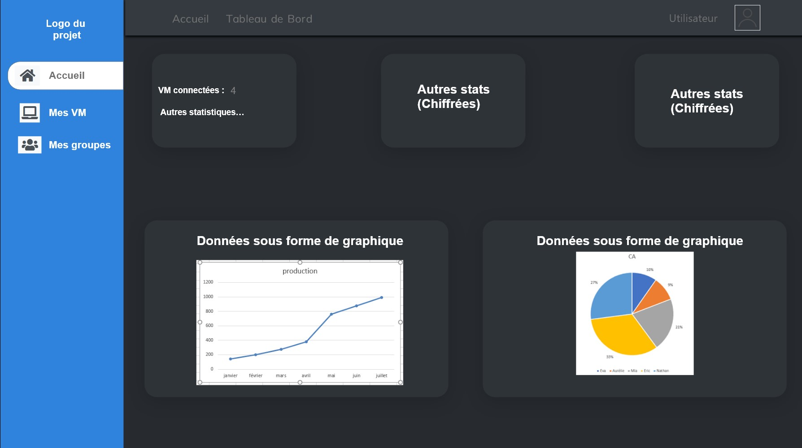

Ici nous voyons la vue qu’il sera possible d’avoir en scrollant lorsque l’on se trouve sur la première partie de l’accueil du dashboard. La partie avec les données représentées avec des graphiques est optionnelle et pourra être faite une fois que le reste sera conçu.

# 

# 

# Accueil :

(1)

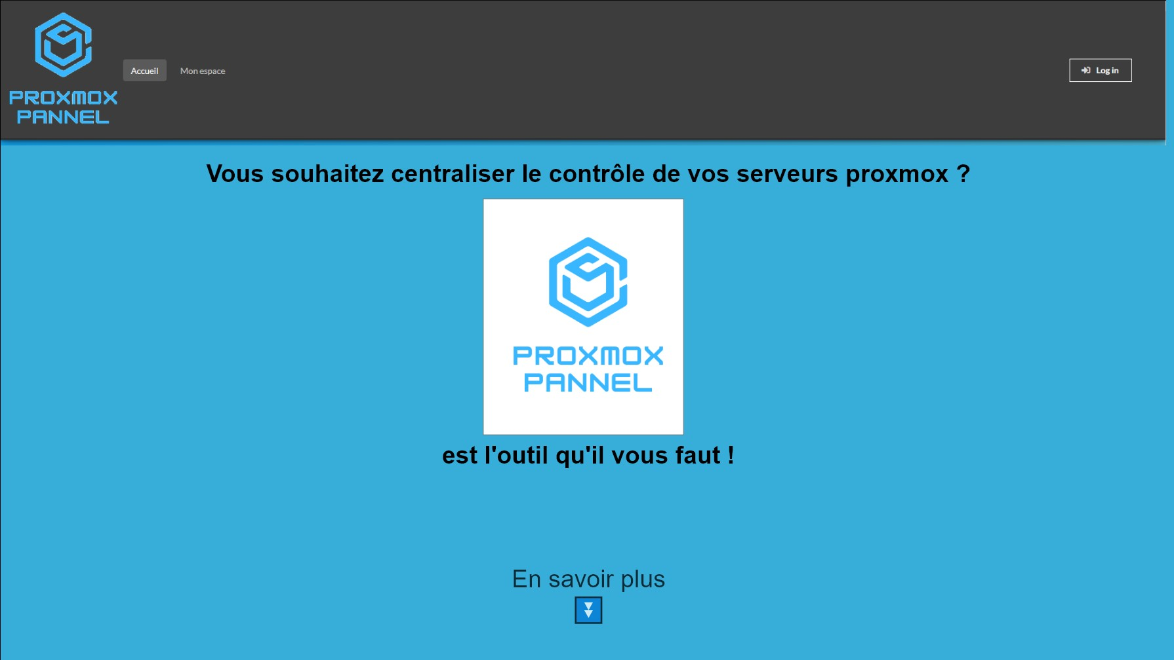

(2)

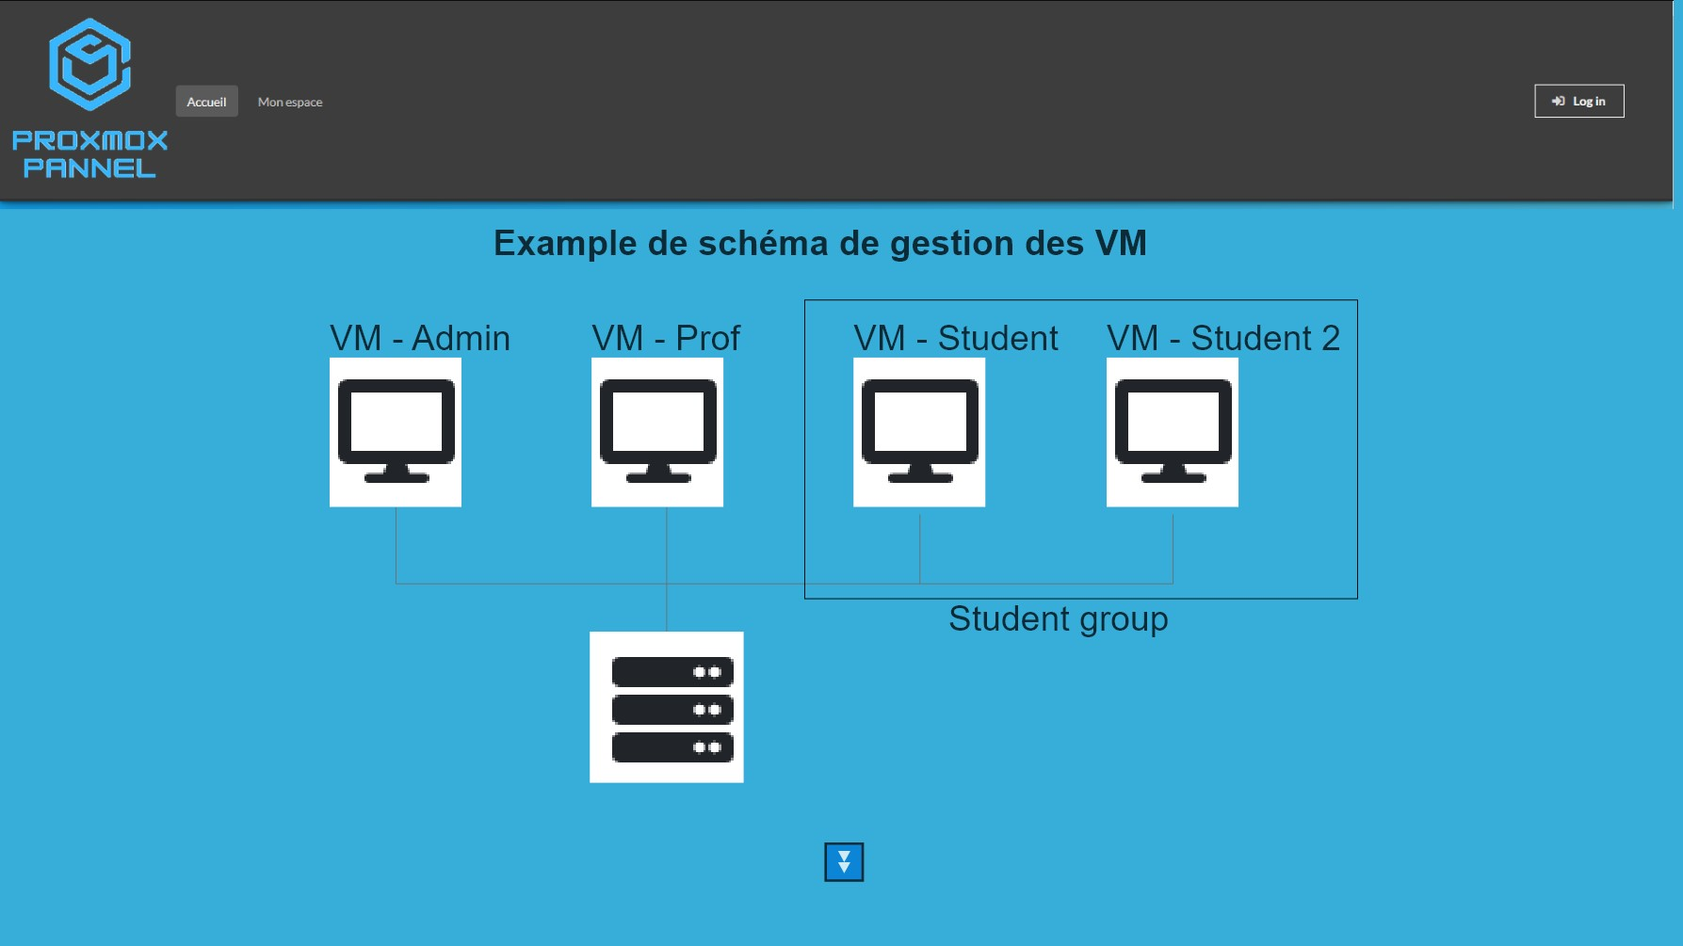

(3)

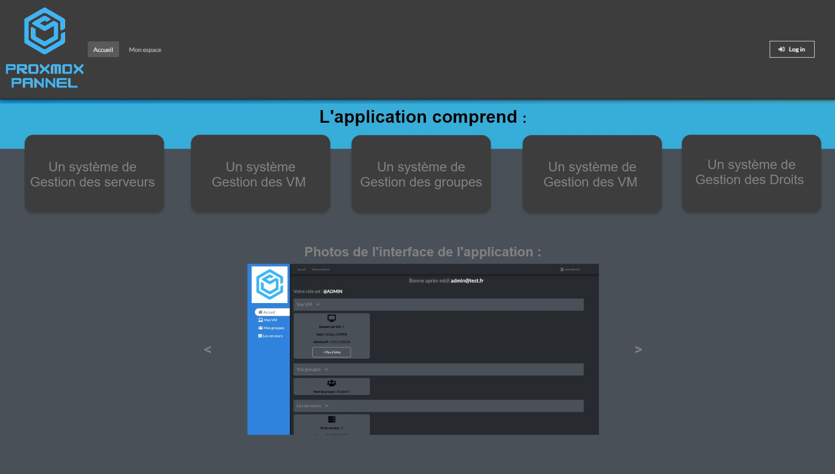

(4)

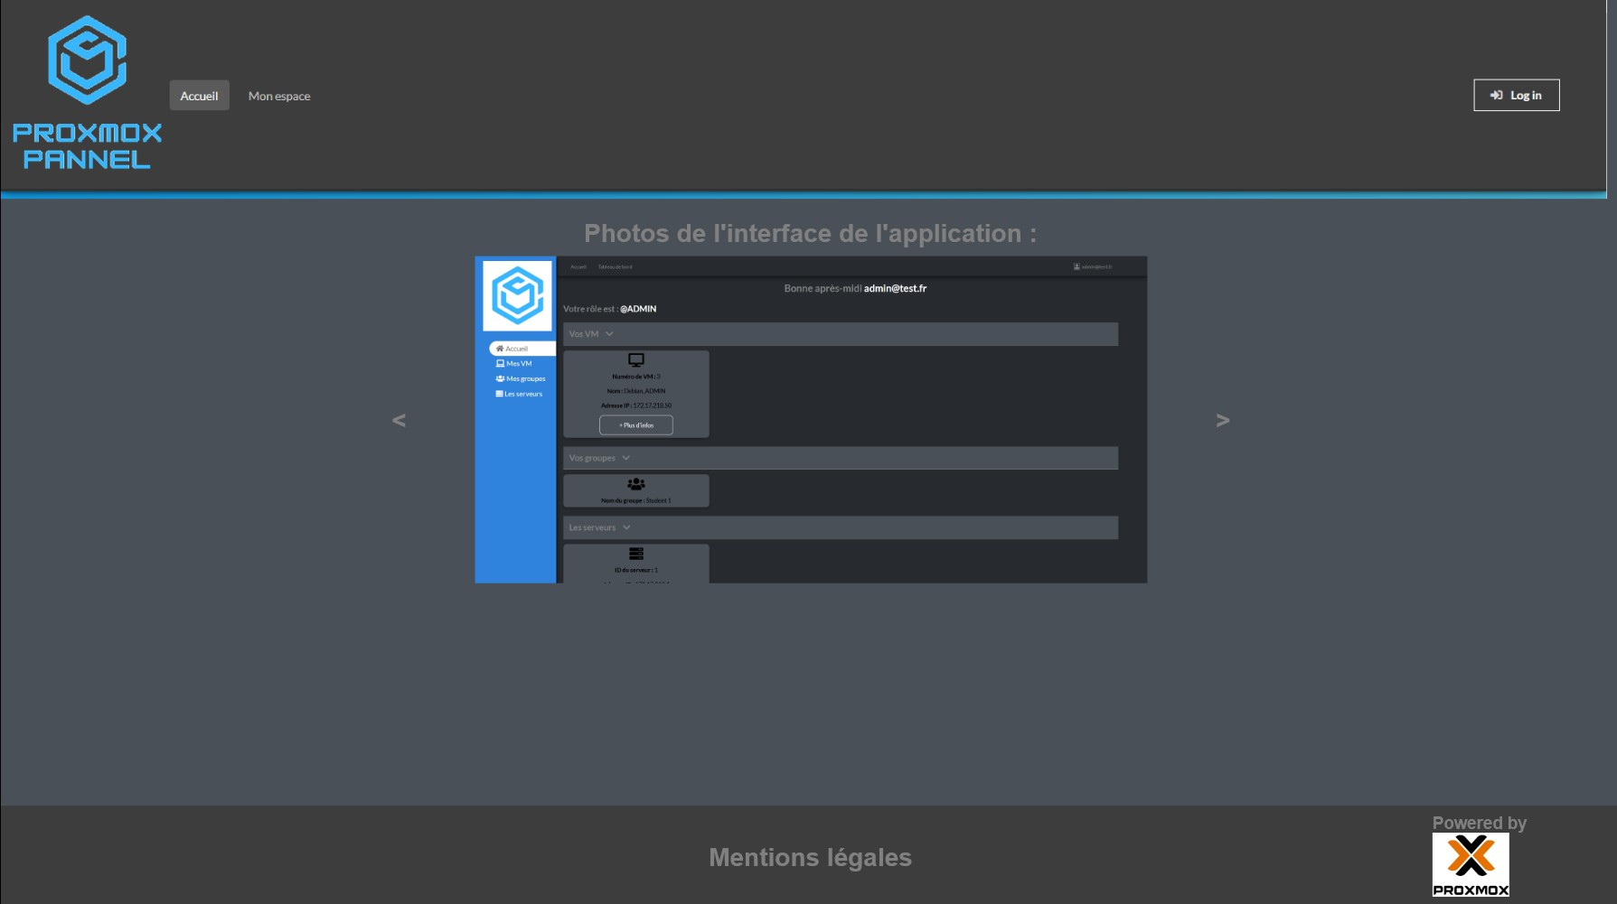

Les maquettes ci-dessus forment une suite qui se déroule au scroll. Le fond bleu sera remplacé par un dégradé. Les flèches vers le bas pour changer de partie changeront d’aspect.

(2) Sur ce schéma les icônes n’auront pas de fond.

(3) La liste des éléments que l’application comprends pourra évoluer.